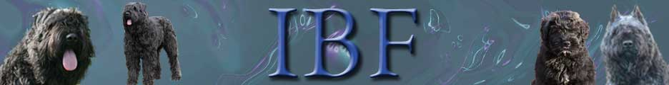
Il s’arrête sans cesse pour renifler !

Accaparés par nos impératifs divers, le temps de sortie de notre chien est souvent compté à la minute près.

Nous avons déjà traité ici des difficultés à tenir son chien en laisse, quand il s’obstine à tracter son propriétaire. Une autre problématique fréquente, est le comportement de flairage : certains chiens s’arrêtent très souvent, la truffe au sol, durant de longues secondes.

Un comportement vital pour lui
A la décharge du chien, on dira que son odorat est le sens le plus performant, et que grâce à son organe de Jacobson (c’est une partie de la truffe), appelé aussi voméro nasal, il reçoit quantités d’informations de son environnement. Ce qui, pour nous, ne signifie rien, est pour lui un livre ouvert sur tout un monde de perceptions.
Les humains reconnaissent les odeurs qui sont reliées à une trace dans leur mémoire (senteurs, saveurs, nourriture, arômes, etc.). Notre compagnon, lui, possède un pouvoir plus performant grâce à un nombre de récepteurs sensoriels dix fois plus grand.

Récepteur et émetteur
Ces capacités lui permettent d’identifier les émanations du sol, quelque soit le substrat, sur lequel des traces olfactives sont laissées par d’autres animaux, les végétaux, les passants, véhicules, etc.
Il est non seulement récepteur, mais aussi émetteur. Par la communication olfactive et chimique (urines et excréments, sécrétions hormonales, marquages, grattages, etc.), il laisse lui aussi des traces aux autres de son passage, il communique.

Ne pas empêcher
Il est vivement conseillé de ne pas empêcher son chien de recueillir ces informations, car c’est vital pour lui : imaginez que l’on vous détourne de la possibilité de communiquer avec vos congénères. Ce manque total de stimulations vous rendrait sans doute malheureux, frustré, en quelque sorte « en manque » d’échanges et d’interactions humaines.
Pour autant, il est nécessaire de gérer au mieux ces moments, sous peine de rendre la vie impossible au maître, comme au chien. A force d’être retenu, tiré, interdit de l’acte de sentir, il risque de mettre tout en œuvre pour s’adonner quand même, sous quelque forme que ce soit, à ce besoin viscéral qui est en lui. Quant au propriétaire, il n’aura plus aucun goût de partir en promenade dans ces conditions.

Alterner
Pour rendre ce moment plus agréable, chacun met en œuvre sa propre solution. Certaines personnes lâchent leur chien et continuent à avancer sans s’en soucier car il les rejoint finalement très vite. Il faut bien sûr que les conditions de sécurité maximale soient rassemblées. D’autres s’arrêtent et laissent le chien vaquer à ses occupations le temps qu’il le décide.
On peut aussi alterner les moments de marche avec le chien en laisse, et les instants de pause, où on le laissera sentir (libre si possible) à sa guise. Il faut veiller à ce que le temps soit assez long : il ne peut pas aller au bout de son comportement de flairage en 3 secondes, il lui en faut davantage. A nous de prévoir ce temps dans les promenades ! Après tout, cela peut être un moment de repos pour l’humain, un moyen de boire un peu d’eau, de prendre des photos de la nature ou de profiter du paysage…

Laurence Bruder Sergent
www.comportement-canin.com

